uKnow团队

uKnow用户手册

1.0.0.161219_alpha版

目录

第一章 产品简介 2

第二章 产品安装 3

2.1 运行环境 3

2.2 安装 3

第三章 功能模块和操作步骤 4

3.1 登录模块 4

3.2 推荐模块 4

3.3 听听看模块 5

3.4 找人模块 5

3.5 提问模块 6

3.6 个人信息模块 6

3.7 语音分享模块 7

# 第一章 产品简介

uKnow是中山大学“uKnow团队”研发并运营的一款大学生语音经验分享APP，产品基于移动互联网平台（目前为安卓端），聚集高校各年级、各专业学生形成线上经验交流社区，以共享经济的理念，将个人经验包装成在线语音咨询服务，让经验类知识变现。

uKnow针对大学生个人发展普遍缺乏指导而感到迷茫的痛点，旨在通过师兄师姐经验的传承和分享，为用户答疑解惑，让大学生告别迷茫。我们希望，当大学生在专业学习遇到困难时，能够在uKnow平台上找到最合适的同专业“学霸”，向其请教学习方法，获取细致到每一门课的学习心得；当大学生在社团选择、学生工作感到迷茫时，能够在uKnow平台上找到自己学校的社团达人，听其分享参与社团工作、学生工作的感悟与收获，帮助大学生做出最适合自己的决定；当大学生在就业方向遭遇选择时，能够在uKnow平台上找到经历相似的“过来人”，向其了解每种就业方向的可能性，帮助自己明确目标；当大学生对考研出国犹豫不决时，能够在uKnow平台上找到有相关经验的师兄师姐，听听他们当年踩过的那些“坑”……

uKnow作为知识分享细分领域的移动互联网产品，其产品名字也体现了相应的内涵。“u”代表着“you”、“youth”、“university”三层含义，呼吁青年人将“知道”的知识分享出去，并通过使用uKnow“知道”得更多。

具体来说，在uKnow上用户可以听到其他用户的经验分享；可以精准找到有相关经验的咨询对象，以文字的形式向其提问；当被其他用户提问时，可以通过录制一段2分钟以内的语音分享自己的知识和经验。具体功能和操作流程将于下文详细介绍。

# 第二章 产品安装

## 2.1 运行环境

1. 支持安卓版本不低于4.0的机型
2. 产品运行需要联网
3. 产品运行需要录音权限
4. 小米手机暂时不能使用本产品

## 2.2 安装

在安卓手机上运行“uKnow.apk”文件即可安装。以vivo手机为例：

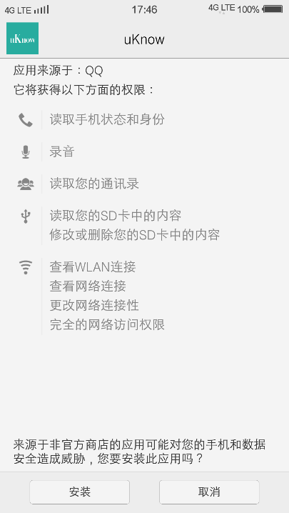 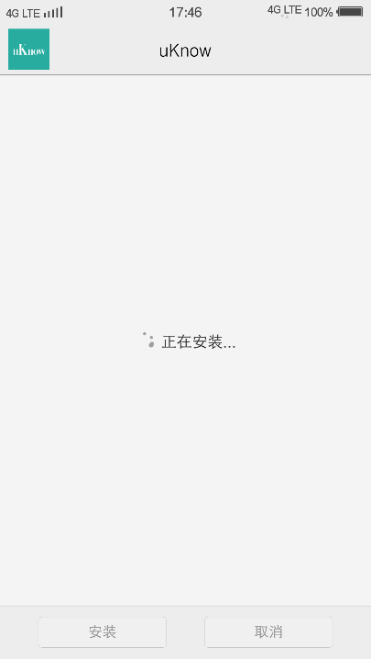 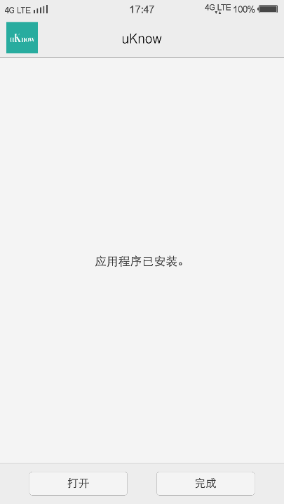

# 第三章 功能模块和操作步骤

## 3.1 登录模块

目前登录模块尚未开发完成，为了测试方便，我们采用硬编码的方式生成了5个使用不同用户ID的apk文件，apk文件安装后就已经是登录后的状态。即1.0.0.161219_ALPHA版的产品省略注册登录的步骤，直接进入主页面，用户之间的互动通过5个静态用户来模拟。

## 3.2 推荐模块

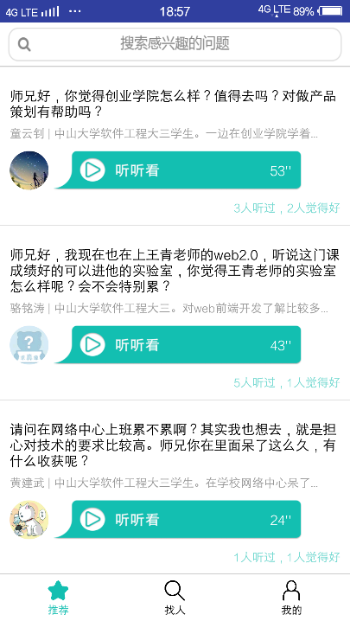

点击uKnow图标进入app，即进入“推荐”页面，该页面呈现出系统推荐的语音问答记录。您可将手指接触屏幕向下滑动，完成列表的刷新，实时更新问答信息。也可将列表滚动至底部后继续向上滑动，完成列表数据的加载，查看更多问答信息。

点击列表项中的用户头像，可跳转至“提问”页面；点击列表项的其他部分，可跳转至对应问答的问题详情页面，收听录音。

## 3.3 听听看模块

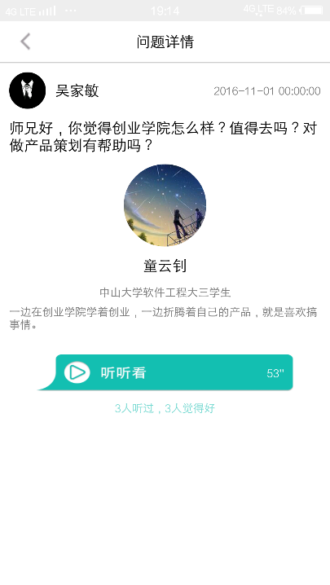 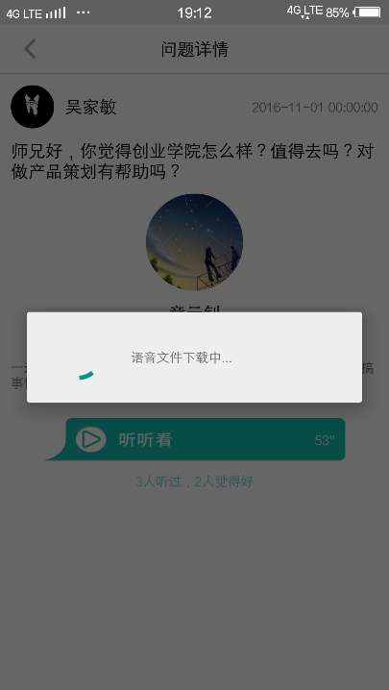 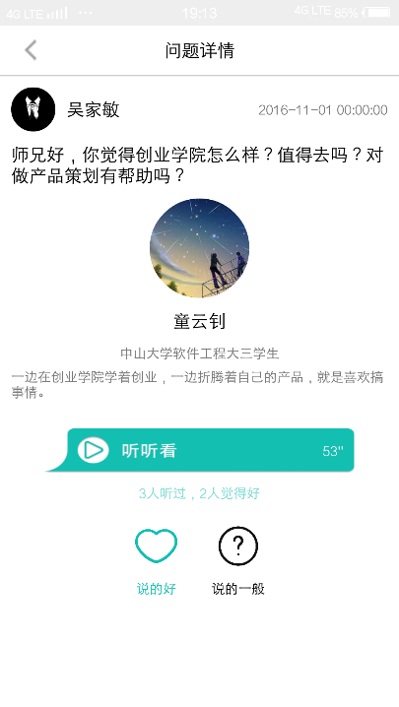

该页面可看到问答的具体信息，并且可以在此处收听用户的语音分享。

点击绿色的“听听看”按钮，您需等待几秒钟的时间让程序下载语音文件，下载完成后语音会自动播放。此时，您可以听这个用户的一段2分钟以内的语音分享，在语音播放结束后，页面将弹出两个按钮，让您对这段语音来进行评价。

## 3.4 找人模块

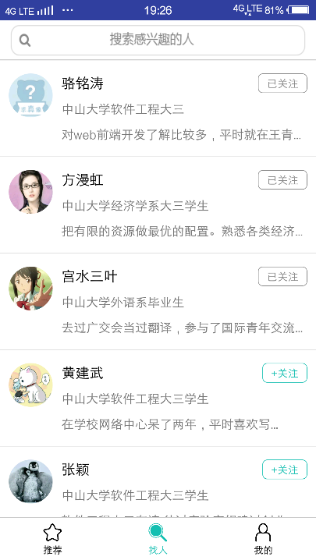

该页面呈现出您关注的以及系统推荐的用户，您关注的用户排列在前，系统推荐的排列在后。在这个页面，您可以通过点击每个列表项右上角的按钮，关注尚未关注的用户；您也可以点击列表项其他位置，跳转至“提问”页面，对这个用户进行提问。

## 3.5 提问模块

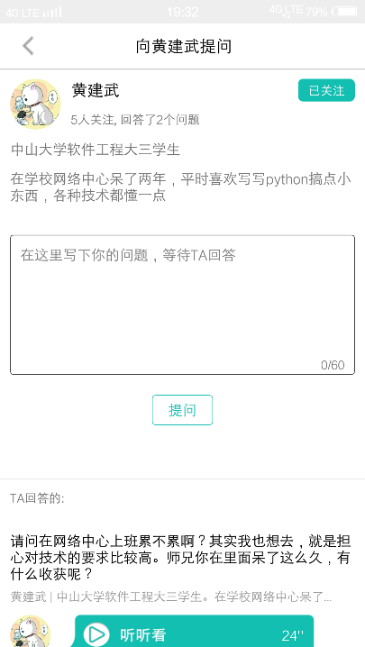 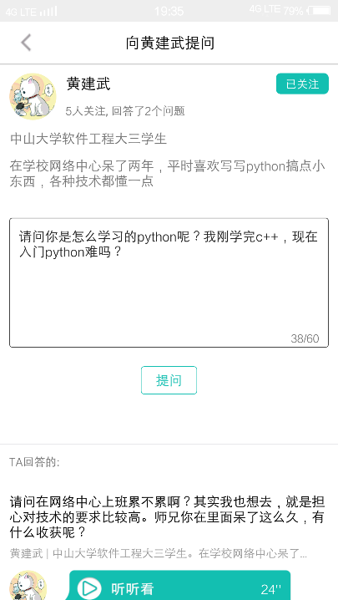 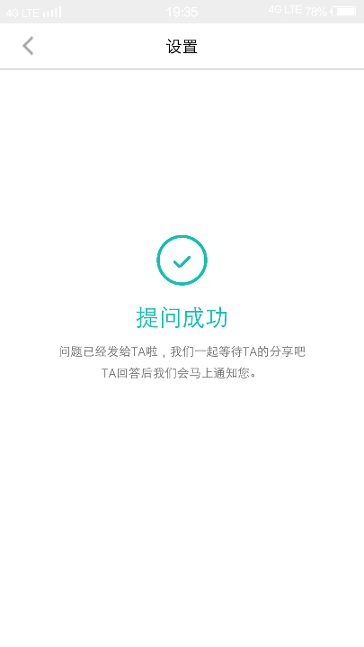

该页面呈现出该用户的个人信息以及回答的历史记录，您可以在这里通过编辑您的问题，向其发出提问。点击提问按钮后，系统会把您的问题发送给您问的这个用户，当这个用户回答了您的问题后，系统会提醒您去查看。

## 3.6 个人信息模块

在“我的”页面，可以看见您的个人信息，并提供了修改个人信息的入口（修改个人信息功能目前尚未完全实现）。此外，您可以在这里看到自己的提问记录和回答记录。

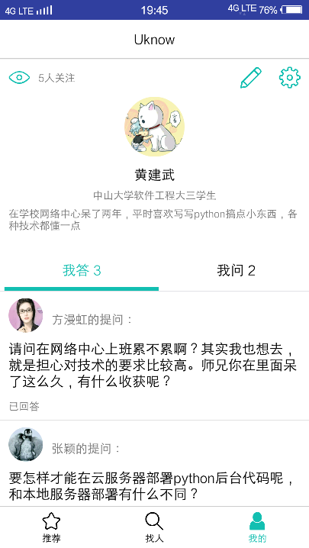 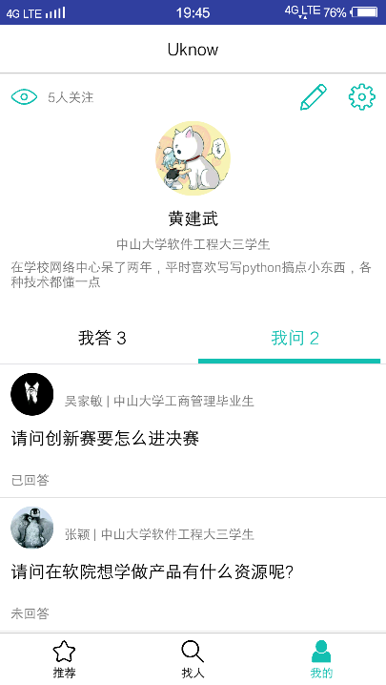

## 3.7 语音分享模块

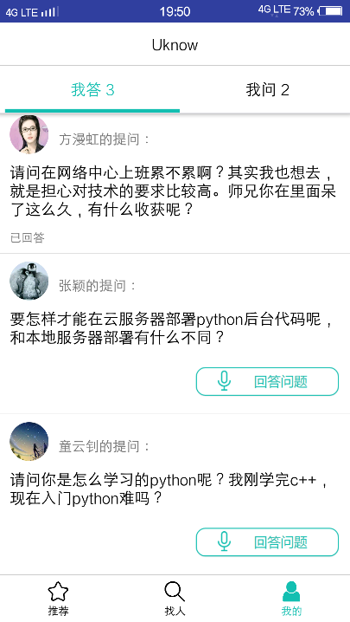 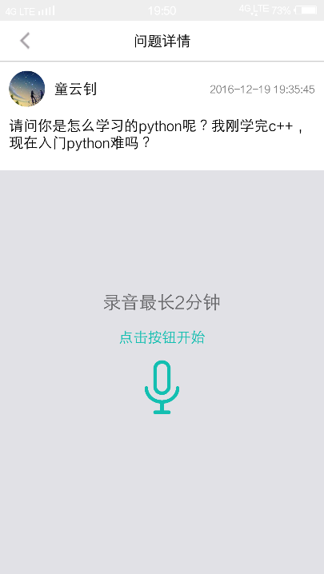 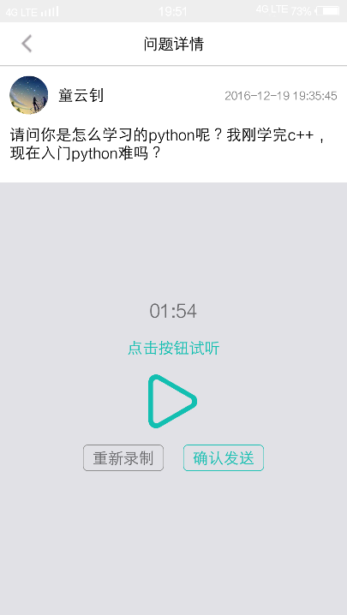

您可以在“我的”页面的“我答”中看到别人向您的提问，对于您尚未回答的问题，您可以点击进入，进行语音的录制，来分享您的经验。录制完成后，您可以进行试听、重新录制或者直接发送。